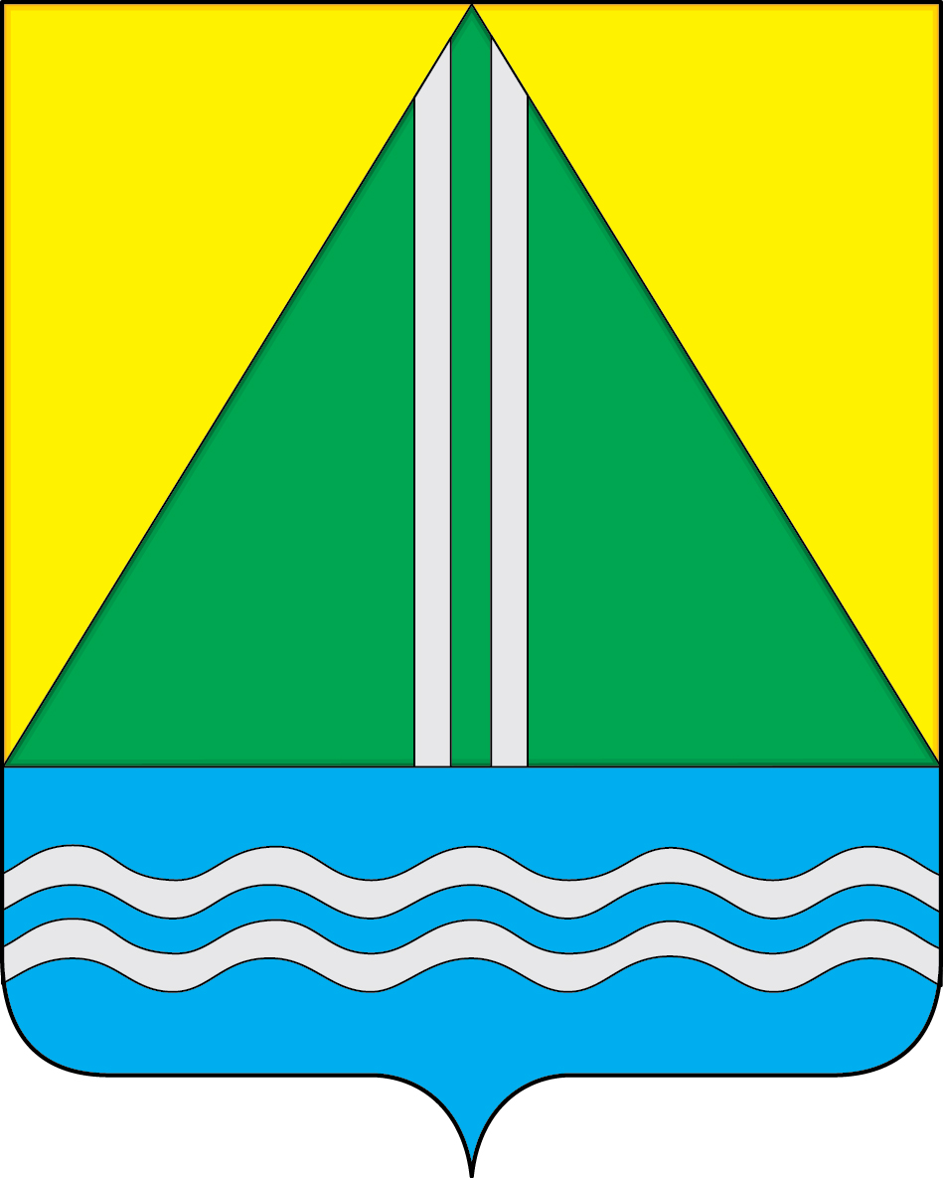
ПРОЕКТ

АДМИНИСТРАЦИЯ НАЗЫВАЕВСКОГО
МУНИЦИПАЛЬНОГО РАЙОНА

РАСПОРЯЖЕНИЕ

______________ № ______
г. Называевск

О выявлении правообладателя ранее учтенного объекта недвижимости, расположенного по адресу: Омская область, Называевский район, с. Кисляки.

В соответствии со статьей 69.1 Федерального закона от 13 июля 2015 года № 218-ФЗ «О государственной регистрации недвижимости», Федеральным законом от 30.12.2020 № 518-ФЗ «О внесении изменений в отдельные законодательные акты Российской Федерации»:
1. В отношении земельного участка с кадастровым номером 55:15:060101:42, площадью 900,0 кв.м., в качестве его правообладателя, владеющего данным земельным участком на праве собственности, выявлена Гуторова Зинаида Андреевна ХХ.ХХ.ХХХХ г.р., место рождения Омская область, Называевский район, д. Лебедки паспорт гражданина Российской Федерации серия ХХХХ № ХХХХХХ, выдан Отделением УФМС России по Омской области в Называевском районе, код подразделения ХХХ-ХХХ,СНИЛС ХХХ-ХХХ-ХХХ ХХ, зарегистрированный по адресу: Омская область, Называевский район, с. Кисляки
Право собственности Гуторовой Зинаиды Андреевны на вышеуказанный в распоряжении земельный участок подтверждается свидетельством на право собственности на землю № 42 от 16.05.1992 выданным Главой администрации Называевского района (копия прилагается);
3. Отделу муниципального имущества и закупок Управления строительства и ЖКК НМР в срок не более пяти рабочих дней с даты принятия настоящего распоряжения направить в орган регистрации прав заявление о внесении в Единый государственный реестр недвижимости сведений о правообладателе земельного участка с кадастровым номером 55:15:060101:42.
4. Контроль за исполнением настоящего распоряжения возложить на Первого заместителя Главы муниципального района Начальника Управления строительства и ЖКК НМР А.С. Крысального.

Глава
муниципального района С.А.Доценко

